Исследование памятников природы
Светлинского района Оренбургской области
..если мы не примем специальных мер по охране
первобытной природы, то она исчезнет бесследно,
и заступившая на ее место измененная культурой
природа только обманет нас своим односторонним богатством,
затушевав образ исчезнувшего прошлого.
Г. А. Кожевников
Верблюд - скала
Светлинский район расположен на крайнем юго-востоке Оренбургской области и граничит с Актюбинской и Кустанайской областями Республики Казахстан. Занимает территорию площадью 5,6 тыс. кв. км.
Возможность обследовать уникальный памятник «Верблюд - скалу» и его окрестности у меня была в летний период 2009 года, во время моего участия в туристическом слете среди учащихся общеобразовательных учреждений Светлинского района.
Скала Верблюд – самый известный памятник природы Светлинского района, своеобразный символ всех природных редкостей Оренбуржья. Она находится на правом склоне долины речки Ащесу в 6 км от ее устья и в 9 км к юго-востоку от поселка Восточного. Длительное время ветер выдувал почву, и гора, сложенная из твердых пород, превратилась в двадцати метровую кварцевую глыбу, напоминающую лежащего верблюда. Объект представляет собой сложное урочище, в центре которого расположены две кварцевые скалы высотой до 14 м при совмещенном осмотре удивительно похожие на каменного верблюда.
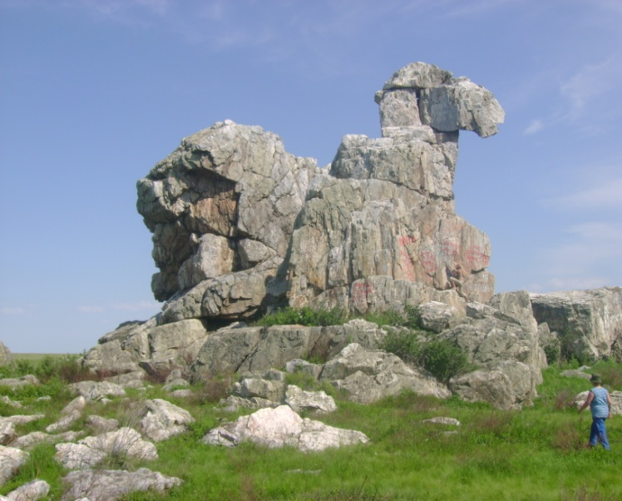
О горе сложены легенды, в одной из них говорится, будто бы однажды верблюд хотел померяться силой с Уральским хребтом, пришел, приготовился к бою, да так и застыл навеки. В другой легенде рассказывается о том, как в давние времена проходил этими местами караван. Люди искали привольные, плодородные земли, чтобы на них поселиться; труден был путь, не было воды, высохла трава, и мало-помалу погибли все люди и верблюды. Остался только один измученный верблюд, который продолжал идти много дней по выжженной земле, когда, наконец, перед ним на горизонте блеснула серебряная лента реки. Прилег верблюд отдохнуть, да так и окаменел.
Река Ащесу непосредственно у горы бежит едва заметным ручейком, а несколько выше образует чистоводный полузаросший озеровидный плес глубиной до 3,5 м.
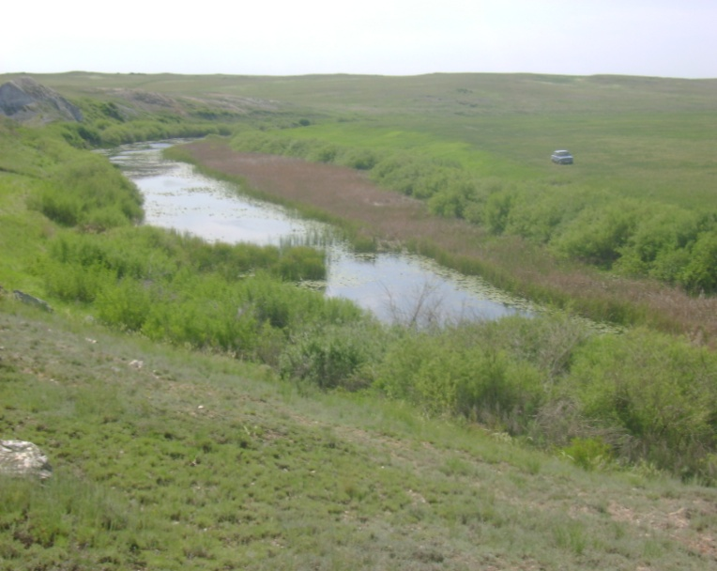
Ниже скалы широкое плоскодонное русло реки услано крупными и мелкими глыбами кварцитов, образуя своеобразную каменную речку, где течение ручья полностью теряется, а вода застаивает в многочисленных блюдцах и котловинах, образовавшихся среди камней. У подножья скалы растут карагана степная, спирея зверобоелистная, шиповник коричневый, кизильник черноплодный, вишня степная, жимолость татарская.
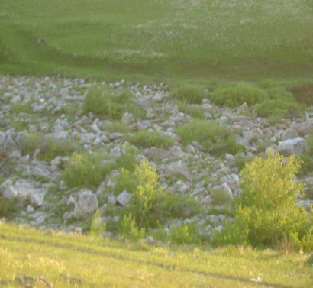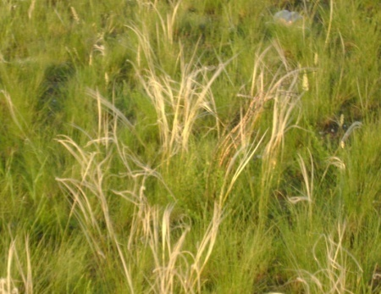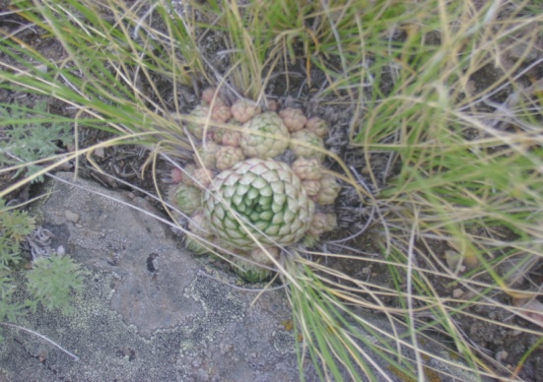

Днище речки Ащесу в виде «каменной речки» тянется вниз по течению, пока не встречает на своем пути высокий обрывистый утес – гору Аккаргу. В ее обрыве высотой около 25 м обнажены разбитые трещинами кварциты.
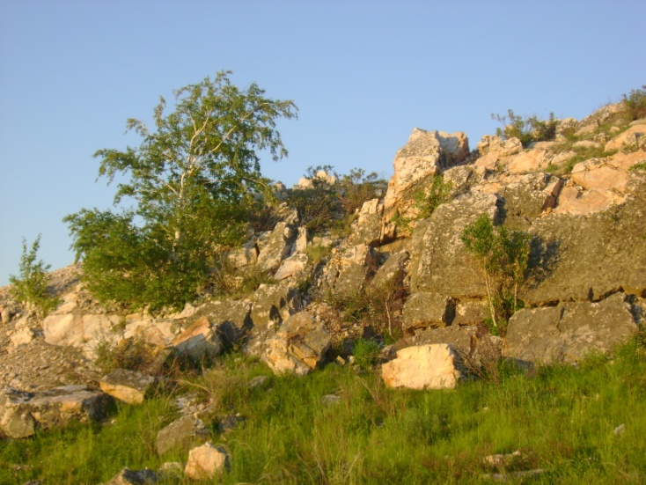
На скалах растут единичные деревья березы, а у подножья – жимолость татарская, шиповник, кизильник черноплодный.
В течение длительного воздействия внешних сил (особенно выветривания и высоких температур) произошло разрушение средней части скалы. В результате нарушился единый образ скалы – Верблюда.
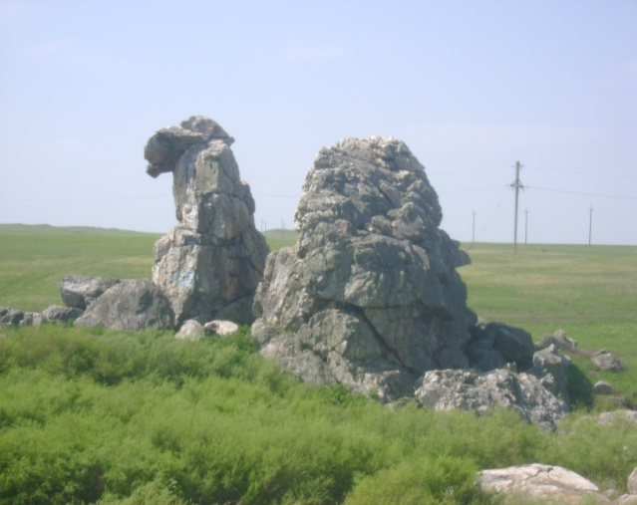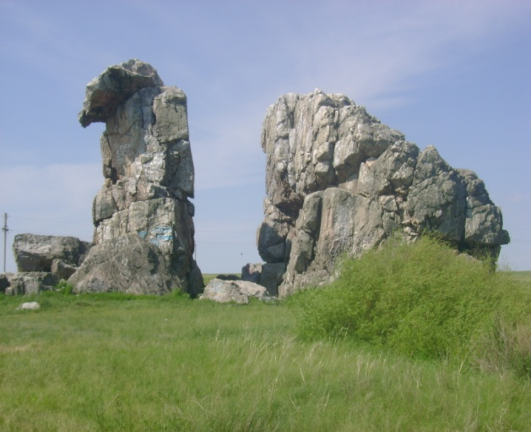
Увидев в таком состоянию памятник, я задумалась, а какие меры принимаются по сохранению достопримечательности нашего района. Узнала я следующее.
Краткое описание памятника имеется в работе А. А. Чибилева, члена – корреспондента РАН, доктора географических наук, «Природное наследие Оренбургской области». А в учебнике «География Оренбургской области» размещена только фотография скалы Верблюд. Легенды, связанные с необычной скалой, можно найти на виртуальных страницах Интернета.
На федеральном уровне попытка сохранения уникального памятника природы была в 2008 году, когда район выдвинул скалу – Верблюд на Интернет – голосование в число «Чудес России». К сожалению, нужное число голосов наш памятник не набрал, так как численность населения нашей области небольшая, а большинство жителей других регионов не верят в существование такого объекта.
На муниципальном уровне – увековечение памятника на официальных символах муниципального образования Светлинский район: на флаге Светлинского района и гербе Светлинского района. В гербе района верблюд символизирует защиту от злых сил. Окаменевший верблюд и груды камней символизируют богатство недр и полезные ископаемые района. Увековечен наш памятник и на страницах районной газеты: в каждом номере газеты изображен символ Светлинского района – скала Верблюд.
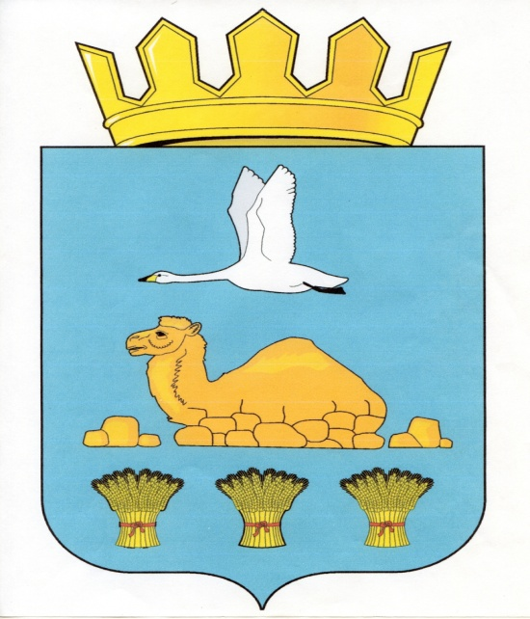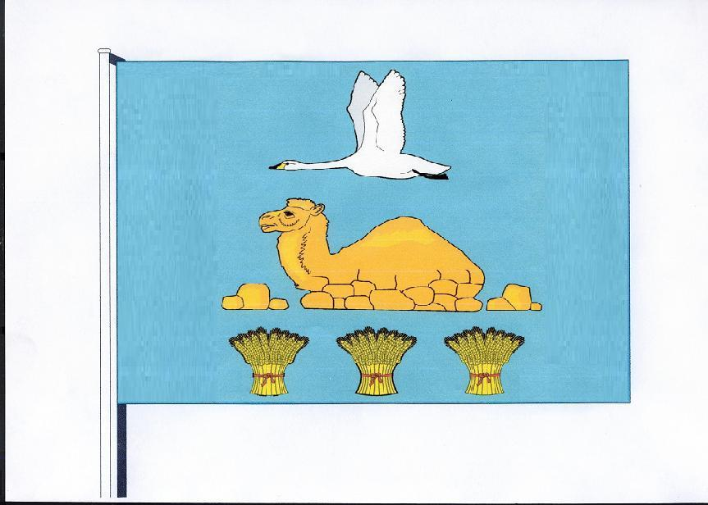
Я считаю, что этих мер недостаточно. Пусть моя работа тоже станет небольшим вкладом в сохранение памятников природы. Необходимы дополнительные мероприятия. Я предлагаю поднять эту проблему на сайте Светлинского района и сайтах школ Светлинского района. Возможно кто – то предложит новые идеи по сохранению уникального объекта природы. Ведь неслучайно побывать у его подножия, сфотографироваться на фоне каменного исполина высотою около 20 метров - честолюбивая мечта каждого туриста.
Кто, если не мы?
Когда, если не сейчас?

Ершеева Дарина, ученица 8 класса МОУ «Коскульская СОШ»

